ADVIES WMO-VOORZIENINGEN

Observatie: | Indicatieproces: Advies WMO-voorzieningen
Project | SRE digitaal begrepen
Kader | VWS Wmo pilot
File: | 0000.doc  AdviesWMOvoorzieningen_v08.xls
Versie doc.: | 0.8
Status: | Submitted | Draft | Request for Comments | Final
Standaard: | HL7 Versie 3 (januari 2007)
Auteurs: | Dr. William Goossen [Results 4 Care b.v. results4care@cs.com]  Danny Carapiet [SRE]  Drs Lisanne van Beek [Acquest B.V.]  Drs Marinka de Jong-Fintelman [Acquest B.V.]
Brondocument: | Formulierenset voor indicatiestelling AWBZ en Wvg (juli 2002)  Concept verordeningen

1. Versie beheer

versie | datum | wijzigingen | Auteurs
0.8 | 18-02-2007 | Eindcontrole | Dr. W. Goossen
0.7 | 12-02-2007 | Toevoeging OID’s | Drs M. De Jong-Fintelman
0.6 | 15-01-2007 | Document gereedmaken voor oplevering | Drs M. De Jong-Fintelman
0.5 | 11-1-2007 | Controle | Dr. W. Goossen
0.4 | 09-01-2007 | Verdere tekstuele aanpassing | Drs M. De Jong-Fintelman
0.3 | 11-12-2006 | Aanpassing boolean/waardenset vragen | Drs M. De Jong-Fintelman
0.2 | 19-09-2006 | Eerste aanpassing naar WMO richtlijnen | Drs M. De Jong-Fintelman
0.1 | 21-07-2006 | Eerste opzet (file naam = Wvg ipv WMO) | Drs Lisanne van Beek

2. Doel

Dit bericht verzamelt de gegevens die toegang geven tot WMO voorzieningen en de grondslag(en) en het advies met betrekking tot een rolstoelvoorziening, woonvoorziening en/of vervoersvoorziening.

3. Onderbouwing

Bij een aanvraag van een klant voor WMO-voorzieningen dient vraagverheldering plaats te vinden. Bij het bepalen van een voorziening wordt de hele context van de zorgvrager meegenomen; hieronder wordt verstaan de persoonskenmerken, behoeften en capaciteiten van de zorgvrager om zodanig de adequaat goedkoopst mogelijke oplossing te achterhalen.
Het soort voorzieningen dat verstrekt wordt en de hoogte van eventuele eigen bijdragen kunnen per gemeente verschillen. Algemene voorwaarden voor het verstrekken van een WMO-voorziening op het gebied van wonen, vervoer en rolstoelen, zijn:
- Een voorziening dient langdurig noodzakelijk te zijn om de beperkingen op te heffen of te verminderen;
- De voorziening dient in overwegende mate op het individu gericht te zijn;
- De voorziening kan, naar objectieve maatstaven gemeten, als de goedkoopst mogelijke voorziening worden aangemerkt;
- De voorziening is niet ‘algemeen gebruikelijk’.
In de fase na de vraagverheldering kan worden geconcludeerd dat het advies wordt: ‘WMO-voorziening accepteren en leveren’. Het besluit tot verstrekking van een WMO voorziening ligt bij de gemeente, deze neemt dit besluit op basis van aanvullende gegevens. De gemeente kan er voor kiezen de afhandeling van deze typen vragen door een indicatieorgaan te laten uitvoeren. In dat geval is aanleveren van gegevens naar bijvoorbeeld Argonaut, Centrum Indicatiestelling Zorg of GGD aangewezen en wordt na indicatie een advies gegeven aan de gemeente.

4. Beschrijving variabelen

In de onderstaande tabel worden de variabelen en de bijbehorende scoremogelijkheden gegeven voor het advies voor WMO-voorzieningen wat betreft de toegang tot WMO-voorzieningen en de grondslag van toegang tot AWBZ-zorg.

Domein | Item | Score
Advies WMO-voorziening
Toegang tot WMO-voorziening
Verplaatsen: rolstoel | rolstoel? | Ja/nee
 | Voldoende reden rolstoel? | Ja/nee
 | sportrolstoel? | Ja/nee
 | voldoende reden sportrolstoel? | Ja/nee
 | aanpassing rolstoel? | Ja/nee
 | voldoende reden aanpassing rolstoel? | Ja/nee
Vervoersvoorziening | collectieve vervoersvoorziening? | Ja/nee
 | voldoende reden collectieve vervoersvoorziening? | Ja/nee
 | individuele tegemoetkomingen? | Ja/nee
 | voldoende reden individuele tegemoetkomingen? | Ja/nee
 | Voorzieningen in natura? | Ja/nee
 | voldoende reden voorzieningen in natura? | Ja/nee
Woonvoorziening | niet-bouwkundige voorziening? | Ja/nee
 | voldoende reden niet-bouwkundige voorziening? | Ja/nee
 | Woningaanpassing? | Ja/nee
 | voldoende reden woningaanpassing? | Ja/nee
 | woningsanering? | Ja/nee
 | voldoende reden woningsanering? | Ja/nee
 | kosten van noodzakelijke verhuizing? | Ja/nee
 | voldoende reden verhuizing? | Ja/nee
Grondslag | Grondslag van toegang tot AWBZ-zorg | somatische ziekte/aandoening  psychogeriatrische aandoening  psychische stoornis  lichamelijke handicap  verstandelijke handicap  zintuiglijke handicap
 | Verbijzondering van grondslag | vrager is jong en in de groei  Sprake van ernstige progressieve chronische aandoening  Niet van toepassing
 | Specificatie ernstige progressieve chronische aandoening | Vrij tekstveld
 | Welke beperkingen als reden van toegang | sociale redzaamheid  mobiliteit  persoonlijke zorg  huishoudelijk leven
Langdurig noodzakelijk | Voorziening is langdurig noodzakelijk (> 3 mnd)? | Ja/nee
 | Progressie ziektebeeld | a = langdurig stationair beeld  b = verslechtering: snel  c = verslechtering: langzaam  d = verbetering: snel  e = verbetering: langzaam

5. Werkinstructie

Indien uit vraagverheldering blijkt dat een WMO voorziening de oplossing is voor de betreffende cliënt dienen de vragen in de tabel in paragraaf 4 te worden doorlopen. Deze geven een overzicht van de toegang tot WMO-voorzieningen en de grondslag van toegang tot AWBZ-zorg. Afhankelijk van de voorziening waar uiteindelijk het advies voor gegeven wordt, dient aanvullende informatie vergaard en verstrekt te worden.
Het advies WMO-voorziening komt voort uit het advies WVG-voorziening. Vooralsnog wijkt de werkwijze binnen de WMO nog niet af van die van de vroegere WVG-advisering/toekenning. Derhalve kan de uitgebreide handleiding, zoals beschreven in het document Handleiding formulierenset voor indicatiestelling AWBZ en Wvg van het CIZ, nog gebruikt worden.

6. Interpretatierichtlijnen

Op basis van de vraagverheldering maakt de loketmedewerker de afweging of een WMO-voorziening noodzakelijk is. In het advies geeft de medewerker aan of er voldoende gronden zijn om een WMO-voorziening te verstrekken (de toegang tot WMO-voorzieningen) en de motivatie hiervoor. Het bericht met aanvullende informatie specifiek gericht op de soort voorziening waarvoor geadviseerd wordt zal samen met dit bericht verzonden worden.

7. Bronvermelding

CIZ, Formulierenset voor indicatiestelling AWBZ en advisering Wvg, juli 2002

8. Een voorbeeld van het instrument
NB: dit is een voorbeeld van het instrument zoals gebruikt binnen de WVG.

9. Model en beschrijving

Voor de beschrijving van het advies WMO-voorzieningen kan gebruik worden gemaakt van het model voor items met een vaste lijst met antwoordmogelijkheden.

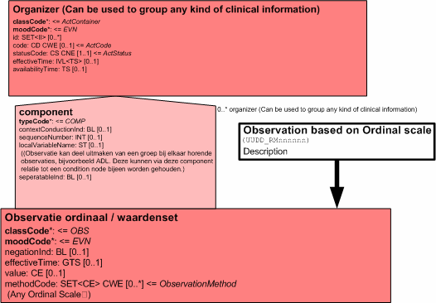

Daarnaast kan gebruik worden gemaakt van het model voor items die worden ingevuld door middel van vrije tekst.
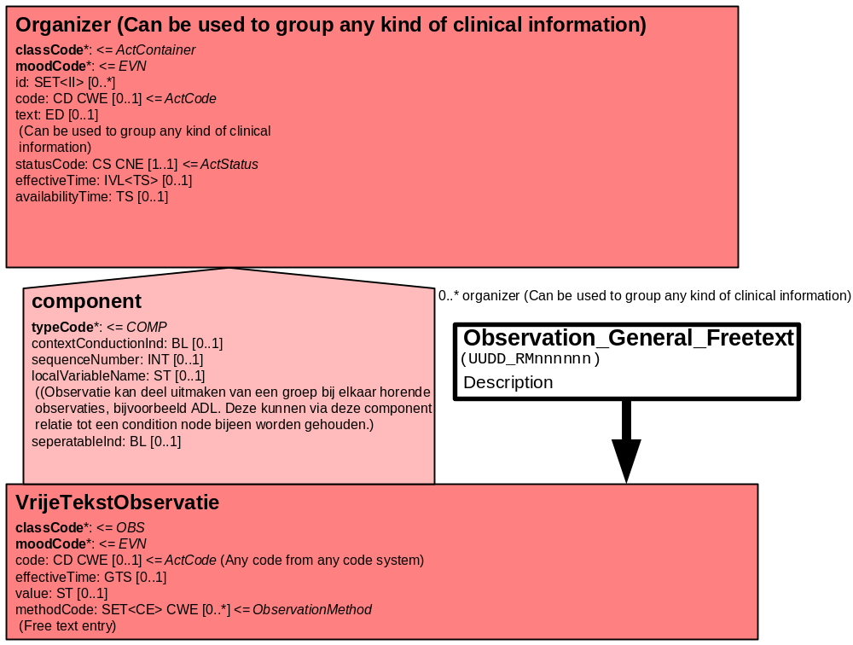

Ook kan gebruik worden gemaakt van het model voor items met een Boolean antwoordmogelijkheid (ja/nee).

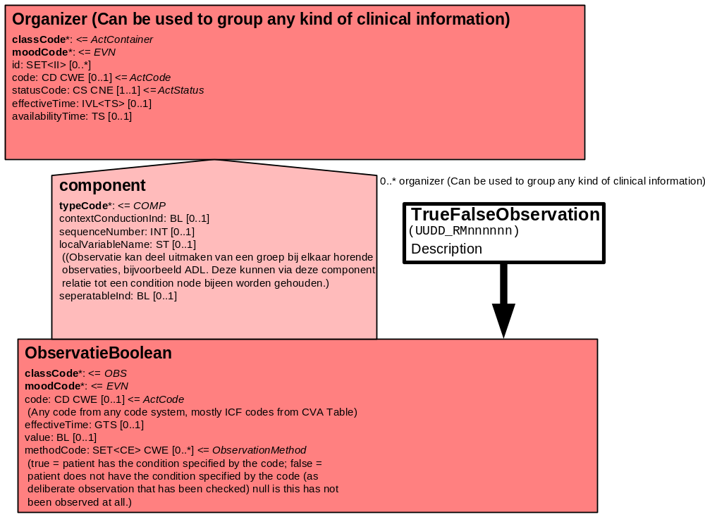

10. Mapping tabel uittreksel en OID voor vocabulaire

De mapping tabel is in een separaat Excel file opgenomen.

11. Nadere toelichting

In paragraaf 4 staan de variabelen en hun scores weergegeven. Bij een groot aantal variabelen is de mogelijkheid te scoren op ja/nee. Gebruikelijk bij de indicatie is dat default deze waarden op ‘nee’ (geen probleem/behoefte) staat en dat door middel van aan te vinken de score op ‘ja’ wordt gezet.

